Университет ИТМО

Кафедра ЭТ и ПЭМС

О Т Ч Е Т

по лабораторной работе

**Исследование переходных процессов в линейных электрических цепях с источниками постоянного тока**

Группа *3262*.

Работу выполнил: *студ. Киреев И.В.*

Дата защиты:

Контрольный срок защиты:

Количество баллов:

СПб – 2017

***Цель работы*** – экспериментальное исследование переходных процессов в простейших электрических цепях первого порядка с источником постоянного напряжения.

***I. Перечень приборов и оборудования.***

- Генератор сигналов специальной формы Г6 ‑15;

- Осциллограф двухканальный С1-83;

- Магазин сопротивлений Р4830;

- Магазин емкостей Р5025;

- Магазин индуктивностей Р567.

***II. Схемы проведения опытов.***

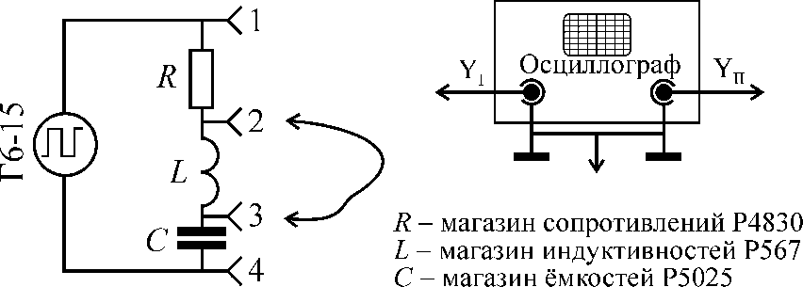

***III. Расчетные формулы и результаты.***

а) для *RC*-цепи

*i*(0+)=2⋅*Um*/*R*=2⋅4.5/250=36 [мА], ε=100⋅(расч.-эксп.)/расч.=100⋅(36-50)/36=-38.9 [%];

*i*(∝)=0 [мА], ε=100⋅(расч.-эксп.)/расч.=100⋅(0-0)/0=0 [%];

*uC*(∝)=*Um*=4.5 [В], ε=100⋅(расч.-эксп.)/расч.=100⋅(4.5-4)/4.5=11.11 [%];

τ=*R*⋅*C*=250⋅1.2⋅10-6=300 [мкс], ε=100⋅(расч.-эксп.)/расч.=100⋅(300-316.6)/300=-5.53[%].

б) для *RL*-цепи

*i*(0+)=*-Um*/*R*=-4.5/280=-16.1 [мА], ε=100⋅(расч.-эксп.)/расч.=100⋅(-16.1+20.8)/(-16.1)=-29,19[%];

*i*(∝)=*Um*/*R*=4.5/280=16.1 [мА], ε=100⋅(расч.-эксп.)/расч.=100⋅(16.1-20.8)/16.1=-29.19 [%];

*uL*(0+)=2⋅*Um*=2⋅4.5=9 [В], ε=100⋅(расч.-эксп.)/расч.=100⋅(9-7.6)/9=15.55 [%];

τ=*L*/*R*=80⋅10-3/280=285.7 [мкс], ε=100⋅(расч.-эксп.)/расч.=100⋅(285.7-266.66)/285.7=6.66[%].

***IV. Заполненная таблица 2.5.***

|  |  |  |  |  |  |  |  |  |
| --- | --- | --- | --- | --- | --- | --- | --- | --- |
| *R* | *С* | *L* | Тип данных | *i*(0+) | *i*(∝) | *uC*(∝) | *uL*(0+) | τ |
| Ом | мкФ | мГн | мА | | В | | мкс |
| 250 | 1.2 |  | *эксп.* | *50* | *0* | *4* |  | *316.6* |
| расч. | 36 | 0 | 4.5 | 300 |
| ε [%] | 38.9 | 0 | 11.11 | 5.53 |
| 250+30 |  | 80 | *эксп.* | *-20.8* | *20.8* |  | *7.6* | *266.66* |
| расч. | -16.1 | 16.1 | 9 | 285.7 |
| ε [%] | 29.19 | 29.19 | 5 | 6.66 |

***V. Выводы по работе.***

В результате выполнения лабораторной работы экспериментально подтвердились предположения о невозможности мгновенного изменения значений тока и напряжения на индуктивном и ёмкостном элементах соответственно.

**Приложение 1. *Осцилограммы RC и RL цепей соответственно.***

